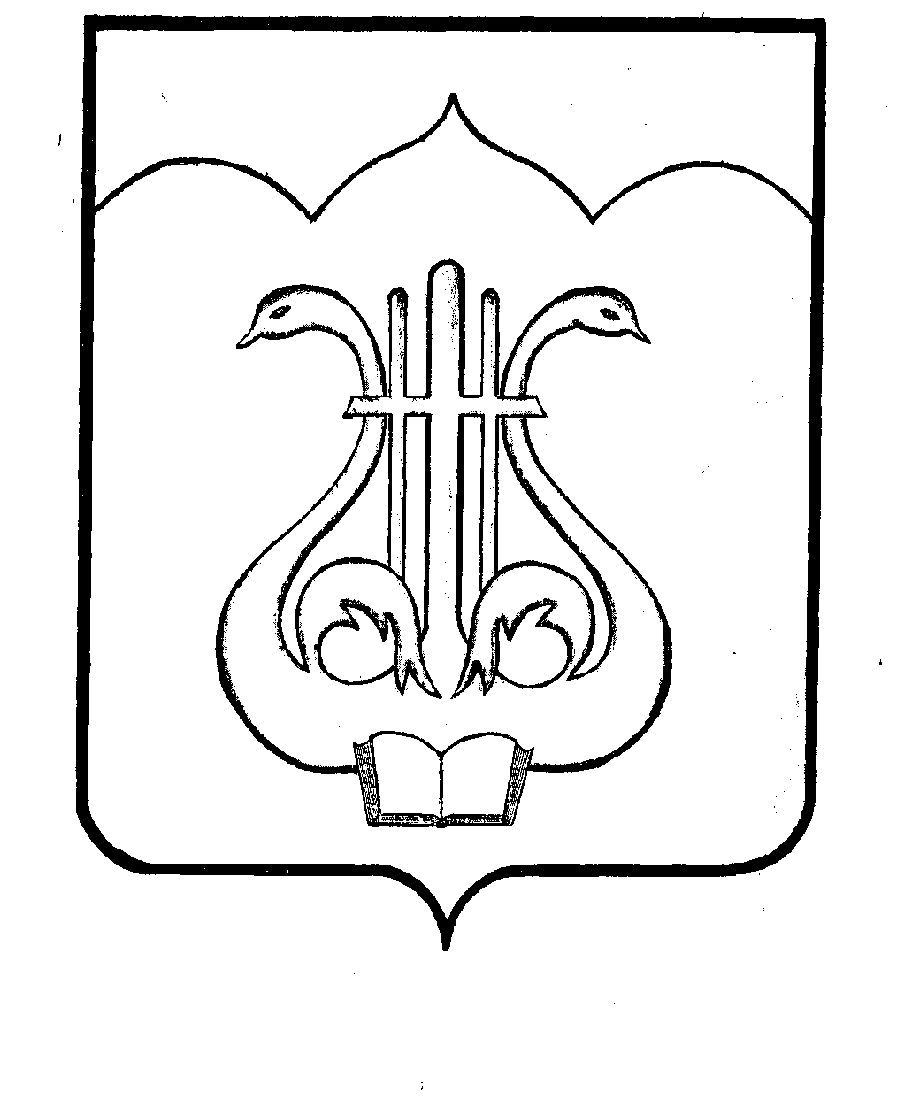
СОБРАНИЕ ДЕПУТАТОВ ПУШКИНОГОРСКОГО РАЙОНА
ПСКОВСКОЙ ОБЛАСТИ

Р Е Ш Е Н И Е

__.04. 2025 № __
Принято на __ сессии
Собрания депутатов седьмого созыва

Об исполнении бюджета
муниципального образования
«Пушкиногорский район» за 2024 год

Собрание депутатов Пушкиногорского района

РЕШИЛО:

- Утвердить отчет об исполнении бюджета муниципального образования «Пушкиногорский район» за 2024 год по доходам в сумме 458529,0 тыс.рублей, по расходам в сумме 451928,4 тыс.рублей, с профицитом в сумме 6600,6 тыс.рублей, согласно приложений с № 1-22.
- Опубликовать настоящее решение в сетевом издании "Нормативные правовые акты Псковской области" http://pravo/pskov.ru и разместить на официальном сайте муниципального образования "Пушкиногорский район" в информационно-телекоммуникационной сети "Интернет".

Председатель Собрания депутатов
Пушкиногорского района Н.В.Иванов

Глава Пушкиногорского района О.В.Филиппова

